**Урок 3**

**Тема: Побудова графіків функцій з однією змінною**

**Мета: Навчальна.** Ознайомити учнів із послідовністю дій під час побудови графіків функцій з однією змінною; сформувати навички побудови графіків функцій з однією змінною

**Розвиваюча.** Розвивати логічне та алгоритмічне мислення, інформатичну компетентність.

**Виховна.**Виховувати всесторонньо розвинену людину.

**Тип уроку:** формування вмінь та навичок.

**Обладнання:** дошка, комп’ютер, інструкції з ТБ в кабінеті інформатики, презентація Power Point, програмний засіб навчання GRAN1

**Хід уроку**

**І. Організаційний етап**

**ІІ. Перевірка домашнього завдання**

1. Які правила введення числових виразів у GRAN1?
2. Яке призначення вікна Графік у GRAN1?
3. Що таке графік функції; графік рівняння?
4. Які дослідження функції ви виконували на уроках математики?

**ІІІ. Актуалізація опорних знань.** Складіть алгоритм побудови графіка функції з однією змінною.

**IV. Мотивація навчальної діяльності**

**Фронтальне опитування**

1. Чи любите ви будувати графіки функцій?
2. Як ви вважаєте, чи може Gran1 допомогти в побудові графіків?

**V. Вивчення нового матеріалу**

1. Означення вбудованих функцій.

У **GRAN1** можна побудувати графіки 8 основних типів залежностей між змінними (рис 1.8). Одночасно у вікні можна відобразити до 5 графіків, всі вони автоматично малюються різними кольорами. Колір ліній кожного об’єкта відображається у вікні **Список об’єктів** біля рівняння функції.

Загальний алгоритм побудови графіка залежності між змінними:

1. Вибрати у вікні **Список об’єктів** тип залежності між змінними.
2. Вибрати у меню **Об’єкт** команду **Створити.**
3. Увести у поле діалогового вікна **Введення виразу залежності** відповідний вираз і вибрати кнопку **Ок**.
4. Вибрати у меню **Графік** команду **Побудувати графік**.

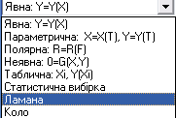

Рис. 1.8. Типи залежностей між змінними

Рис. 1.9. Графік функції 

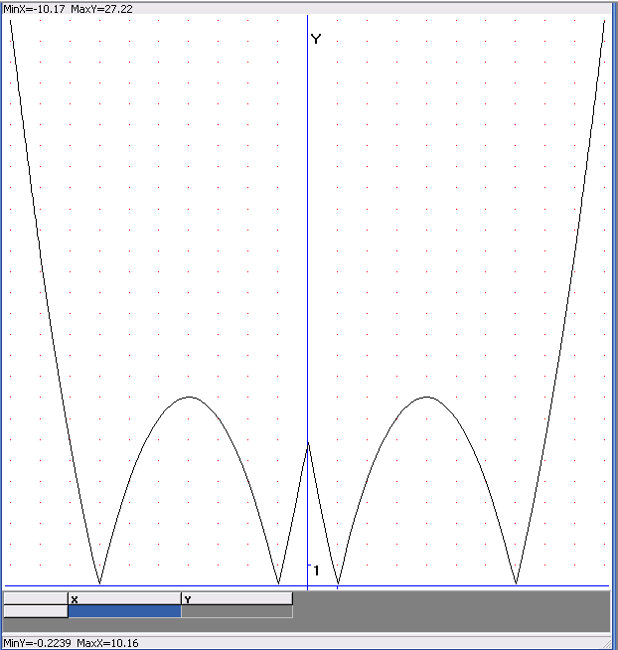

2. Побудова графіків функцій.

Розглянемо алгоритм побудови графіку функції на такому прикладі.

*Задача 1. Побудувати графік функції* 

Для цього потрібно виконати таку послідовність дій:

1. Запустити програму **GRAN1**.
2. Вибрати у вікні **Список об’єктів** тип залежності **Явна: Y=Y(X)**.
3. Вибрати у меню **Об’єкт** команду **Створити.**
4. Ввести в поле **Y(X)=** діалогового вікна **Введення виразу залежності** вираз **abs(x^2-8*abs(x)+7)**.
5. Вибрати у меню **Графік** команду **Побудувати графік**.

Отриманий результат подано на рис. 1.9.

Аналізуючи побудований графік функції можна визначити:

* *Нулі функції.* Для цього слід встановити вказівник у точці перетину графіка функції з віссю**ОХ і** з’ясувати координати цієї точки.Вони будуть відображатися у верхній частині вікна **Графік.**
* *Точки екстремумів і екстремуми*. Для цього слід встановити вказівник у найвищу чи найнижчу точку графіка і з’ясувати координати вказівника у вікні **Графік**. Максимальне і мінімальне значення функції також відображається у вікні **Список об’єктів**.
* *Проміжки зростання і спадання*. Спочатку потрібно визначити точки екстремумів, а потім записати проміжки спадання і зростання.

**VI. Засвоєння нових знань**

1. Робота з підручником. Побудова графіка функції на прикладі **Задачі 2**
2. Робота за комп’ютером

**Практична робота №2 «Побудова графіків функцій»**

**Увага!** *Під час роботи з комп’ютером дотримуйтеся правил безпеки та санітарно-гігієнічних норм.*

1. Побудуйте графіки наступних функцій, використавши один з математичних процесорів, наприклад, **Gran1**.

|  |  |  |
| --- | --- | --- |
| 1. Y=2sin(x) | 1. Y=2x, | 1. Y=| |x-1|-|x-2| | |
| 1. Y= cos2x |  | 1. Y=(1+x)x |

1. Дослідіть функції а)-в) завдання №1 за їх графіками згідно плану:
2. Парність, непарність
3. Нулі функції.
4. Проміжки знакосталості: а) Y > 0, б) Y < 0.
5. Точки екстремумів.
6. Екстремуми.
7. Проміжки зростання і спадання: а) Зростає, б) Спадає.

**VIII. Підбиття підсумків уроку**

**IX. Домашнє завдання**

* 1. Завдання за підручником: п.1.1. стор. 4-18, виконати завдання 7-8.
  2. Підготуйте повідомлення за питанням: «Чи можливо за допомогою Gran1 побудувати функцію з двома змінними?»